品目 | 品名 | 规格 | 单位 | 参考图片 | 价格 | 备注
品目1 | 扫把 | 柄长1米，宽30CM | 把 | 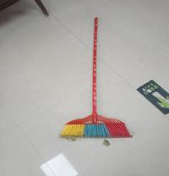 | 4元/把
品目2 | 垃圾斗 | 柄65CM，斗长26CM（±2CM）斗宽24CM（±2CM）锌铁材质，加厚 | 个 | 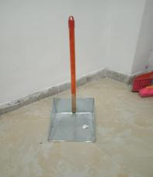 | 5元/个
品目3 | 晾衣杆 | 长1.5米（±10CM） | 根 | 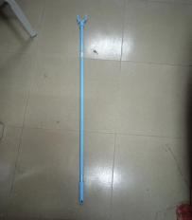 | 3元/根
品目4 | 厕所圆刷 | 柄长43CM（±5CM） | 个 | 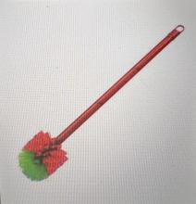 | 2.5元/个
品目5 | 垃圾篓 | 直径26CM（±2CM），高26CM圆桶形（±2CM） | 个 | 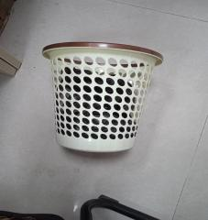 | 5元/个
品目6 | 好媳妇牌海绵拖把 | 棉头33CM（±3CM），把长110CM（±10CM） | 把 | 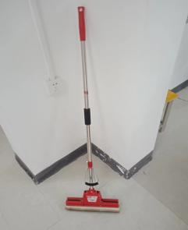 | 39.5元/把
附件1：报价表
注：1.投标人提供的样品必须与中标后的货物一致，否则取消中标资格。
2.中标者提供的样品将留存于采购人处，不予退还。

